**Have to / must**

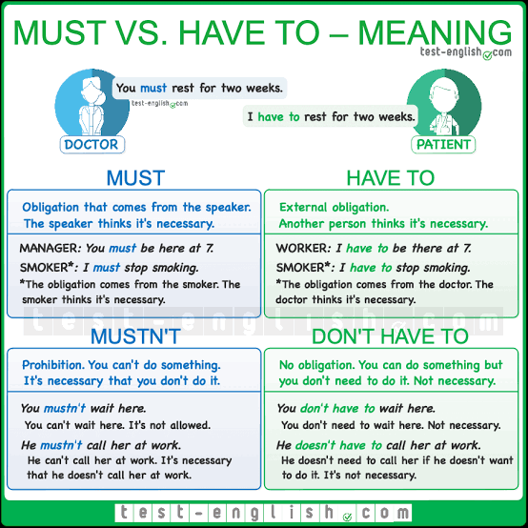

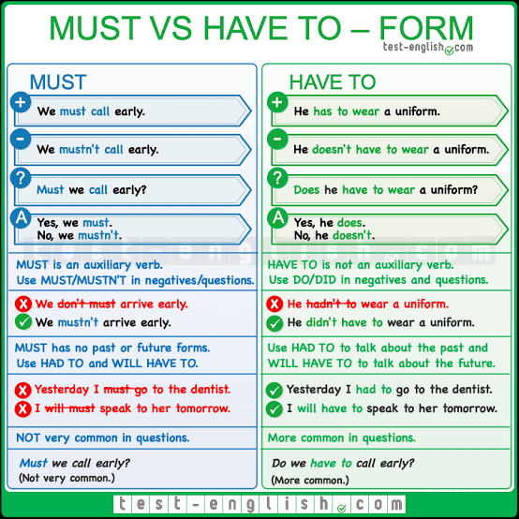

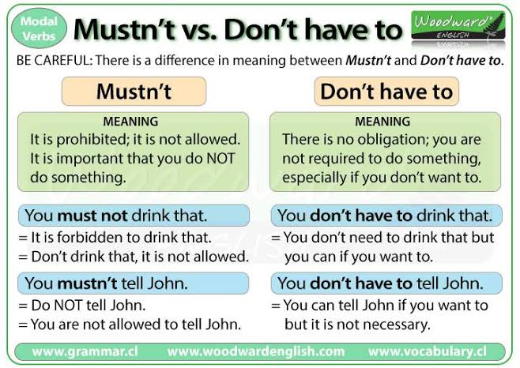

Usando la información de los cuadros anteriores sobre el uso de *have to* y *must.* Realizar los siguientes ejercicios.

Impriman y peguen la hoja en su libreta ya que se pedirá que se muestre en cámara y revisara en clase.

